VEJOS BORTELIS
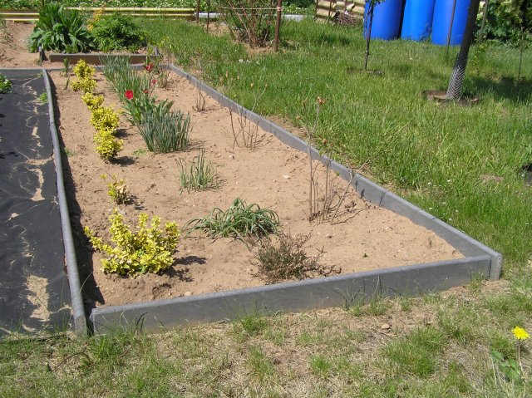
Vejos bortelis – plastikinis bortelis, skirtas formuoti lysves, daržus, kraštovaizdį.
Privalumai:
1. Neįgeria vandens, todėl neatims iš augalų taip reikiamos drėgmės;
2. Yra net kelis kartus lengvesni nei betoniniai, todėl juos nesunkiai susidės ir senyvo amžiaus žmonės;
3. Nepūva, juose nesiveisia parazitai;
4. Netrūkinėja ir neskilinėja;
5. Borteliai turi specialią sujungimo sistemą, kurios pagalba nesunkiai sukuriamas norimo ilgio vientisas bortelis;
7. Lengvai apdirbami net medžiui skirtais įrankiais!
8. Ilgaamžis plastikas tarnaus dešimtmečius, todėl panorus pakeisti aplinką juos nesunkiai galima išimti ir pritaikyti kitur.
Vejos bortelis 18x3x120 cm, pilkas
Vejos bortelis 24x3x120 cm, pilkas

